班级动态(6.21)
一、来园基本情况
来园人数：应到30人，实到29人。
儿童（男孩） | 今日重点关注：幼儿区域游戏选择 | 儿童（女孩） | 今日重点关注：幼儿区域游戏选择
王秋逸 | 科探匠 | 肖妙青 | 益智区
易永恒 | 建构区 | 嵇羽晞 | 益智区
赵夏冉 | 益智区 | 管亦星 | 科探区
白新奇 | 美工区 | 陈怡何 | 美工区
丁载誉 | 图书区 | 陈艺茹 | 角色区
杨言希 | 美工区 | 孙瑞晗 | 科探区
樊晏清 | 益智区 | 朱柯逸 | 角色区
邵祉琛 | 科探区 | 胡欣芮 | 益智区
刘与一 | 万能工匠区 | 李梦兮 | 科探区
蔡镇远 | 科探区 | 张心愉 | 角色区
崔子瑜 | 科探区 | 徐佳一 | 美工区
陶书宇 | 万能工匠 | 曹婳 | 万能工匠区
李一凡 | 益智区 | 顾一冉 | 益智区
冯子乐 | 自然材料区 | 朱天文 | 角色区
孔梓睿 | 益智区 | 黄雅萌 | 建构区
- 数学《小动物住哪里》
这是一节关于序数的数学活动。序数是指表示顺序的数词，它包含一维及一维以上的序数。在讲述一维序数时，需要先确定一定起点，同时按照一定的方向。本次活动围绕小动物排队的游戏开展，主要引导幼儿学习一维序数，并能给物体排列顺序。活动中，王秋逸、易永恒、丁载誉、杨言希、樊晏清、邵祉琛、蔡镇远、崔肖妙青、管亦星、陈艺茹、孙瑞晗、朱柯逸、胡欣芮、徐佳一、曹婳、顾一冉、嵇羽晞、黄雅萌能会用序数词表示6以内物体排列的顺序，并能用语言大胆、清楚地进行表述。在操作活动中，王秋逸、易永恒、丁载誉、杨言希、蔡镇远、肖妙青、管亦星、孙瑞晗、李梦兮、朱柯逸、胡欣芮、黄雅萌能正确操作。准确将小动物送到相应的楼层，并用序数表达。

三、区域游戏
区域游戏是发展孩子个差异的重要载体，在区域游戏过程中，孩子们能够根据自己的喜好自由自主的选择区域类型。区域材料和游戏伙伴。活动中，王秋逸、易永恒、杨言希、樊晏清、邵祉琛、刘与一、蔡镇远、李一凡、肖妙青、孙瑞晗、朱柯逸、胡欣芮、张心愉、徐佳一、顾一冉、黄雅萌、嵇羽晞、管亦星、陈艺茹能根据自己的想法选择区域游戏，同时在游戏中的专注度较高，能够认真且细致的玩自己手中的游戏。

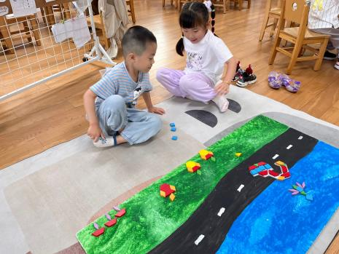  凡凡和阳阳在益智区玩图形拼搭。他们能根据自己的想法大胆的用各种图形拼搭成丰富的图案。 | 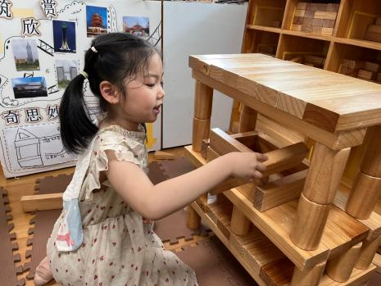  萌萌在建构区用单元积木拼搭楼房。在楼房里还用小的单元积木围上房间。 | 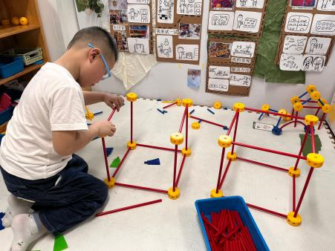  陶书宇在万能工匠区用万能工匠材料拼搭菜鸟驿站储物柜。
- 实践活动《参观菜鸟驿站》
在主题活动开展过程中，孩子们对菜鸟驿站越来越感兴趣。自主活动中，孩子们能够选择菜鸟驿站的相关绘本阅读，了解快递员的工作流程。活动中，王秋逸、易永恒、丁载誉、杨言希、刘与一、肖妙青、嵇羽晞、陈艺茹、孙瑞晗、朱柯逸、胡欣芮、徐佳一、朱天文、黄雅萌能够仔细观察绘本画面，并大胆的观察图片内容。在小组实践过程中，王秋逸、易永恒、白新奇、刘与一、管亦星、朱柯逸、胡欣芮能够将自己关于驿站的问题用绘画的方式记录下来，并通过与快递员和驿站工作人员的对话解决自己的困惑。

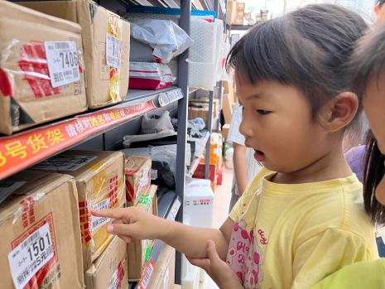 | 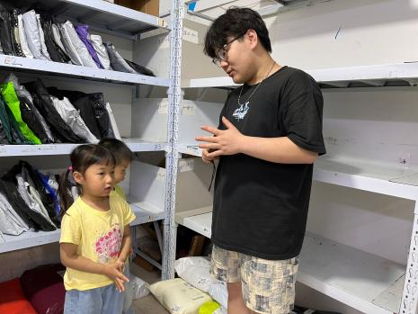 | 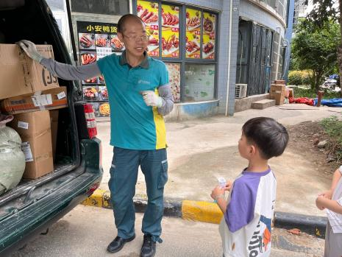

五、温馨提示
1.今天是周五，没有延时班，放学时间为15:35，请告知家中接送的老人。今天天气情况较差，路上湿滑，回来路上一定要注意安全。
2.还有赵夏冉、杨言希、陶书宇、李一凡、冯子乐五位小朋友第二轮故事还没有讲，请家长朋友帮助准备。
3.一些小朋友的指甲、头发较长，本周休息请家长关注修剪清理。
4.下周我们评选本学期“班级之星”，请大家利用周六周日时间跟孩子一起准备。

